PROGRAMACIÓN DE ABN

Las actividades de abn que presento a continuación, están dirigidas a niños y niñas de 4 años y se han realizado durante los meses de febrero y marzo. Debido a la situación de estado de alarma que vivimos por la epidemia causada por el virus covid-19 en nuestro país, me veo obligada a usar en algunas actividades imágenes de internet como ejemplo de los materiales que tengo en la clase elaborados por mí.

ACTIVIDAD 1:  Los aparcacoches. | 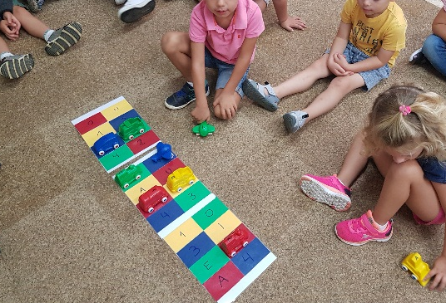
OBJETIVOS:  - Diferenciar entre número y letra.  - Reconocer las grafías del mismo número. |  | CONTENIDOS:  - Diferenciación entre números y letras y sus usos.  - Asociación de las grafías de los mismos números.
DESARROLLO:  En el rincón de las construcciones disponemos el juego de los coches a los que, previamente, les hemos escrito letras y números. Estos coches se deben de aparcar en el aparcamiento que tenga su mismo color y número o letra. |  | RECURSOS:  - Juego de coches.  - Aparcamientos realizados con folios de distintos colores.

ACTIVIDAD 2:  Los gusanos. | 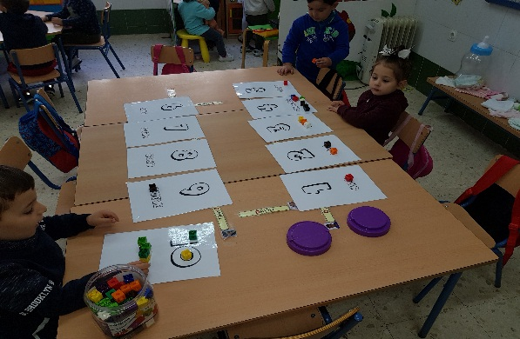
OBJETIVOS:  - Reconocer el número escrito.  - Asociar la grafía con su cantidad. |  | CONTENIDOS:  - El número y su grafía.  - Representación de la cantidad de los números.
DESARROLLO:  En el rincón de las matemáticas realizamos gusanos con los policubos siguiendo el número que indican las tarjetas. |  | RECURSOS:  - Policubos.  - Tarjetas de números.

ACTIVIDAD 3:  Puzles numerados | 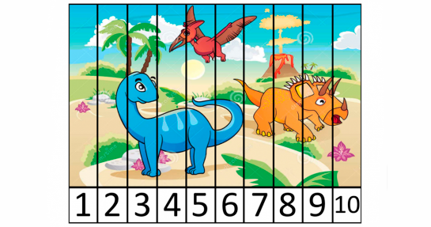
OBJETIVOS:  - Conocer la grafía de los números.  - Ordenar la serie numérica. |  | CONTENIDOS:  - Los números y su orden.  - Comprensión de la importancia del orden de los números
DESARROLLO:  En el rincón de matemáticas formamos los puzles de los dinosaurios ordenando las piezas numeradas del uno al 10. |  | RECURSOS:  - Puzles de dinosaurios plastificados y con velcros.

ACTIVIDAD 4:  Las púas de los dinosaurios. | 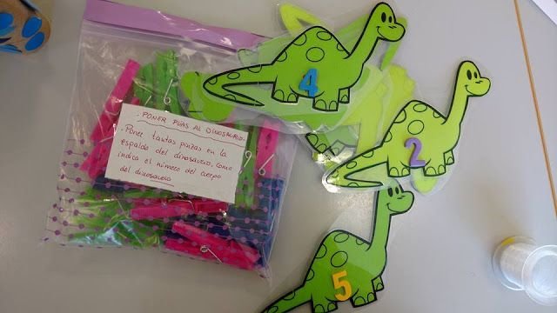
OBJETIVOS:  - Diferenciar las grafías de los números.  - Desarrollar la capacidad de conteo. |  | CONTENIDOS:  - Los números del 1 al 10.  - Capacidad de contar uno más a medida que subimos en la serie numérica.
DESARROLLO:  En el rincón de matemáticas jugamos con los dinosaurios a enganchar las púas que nos indique el número. |  | RECURSOS:  - Dibujo de dinosaurio plastificado.  - Pinzas pequeñas de madera.

